RĪGAS 80.VIDUSSKOLA
Andromedas gatve 11, Rīga, LV-1084, tālrunis 67572997, e-pasts r80vs@riga.lv

IEKŠĒJIE NOTEIKUMI
Rīgā

25.08.2021. Nr. VS80-21-2-nts

Izglītības procesa organizēšana, nodrošinot Covid-19 infekcijas izplatības ierobežošanu
Izdoti saskaņā ar Ministru kabineta 2020.gada 9.jūnija noteikumu Nr.360 “Epidemioloģiskās drošības pasākumi Covid-19 infekcijas izplatības ierobežošanai” 40.⁵1. apakšpunktu

- Vispārīgie jautājumi

1. Iekšējie noteikumi (turpmāk – Noteikumi) nosaka kārtību, kādā organizē izglītības
procesu Rīgas 80.vidusskola (turpmāk – Skola), nodrošinot drošu izglītības procesu, lai
mazinātu Skolas darbiniekiem un izglītojamajiem risku inficēties ar Covid–19, īstenojot
Ministru kabineta 2020.gada 9.jūnija noteikumos Nr.360 “Epidemioloģiskās drošības
pasākumi Covid–19 infekcijas izplatības ierobežošanai” (turpmāk – MK noteikumi)
noteiktos informēšanas, distances ievērošanas, higiēnas un personas veselības stāvokļa
uzraudzības pamatprincipus, kā arī testēšanas organizēšanu.

2. Noteikumi ir saistoši Skolas darbiniekiem un izglītojamajiem.

3. Skolas telpās atrasties un klātienē izglītības procesā un tā nodrošināšanā piedalīties
var tikai izglītojamie un darbinieki ar sadarbspējīgu vakcinācijas vai pārslimošanas
sertifikātu vai ar apliecinājumu papīra vai elektroniskā formā par negatīvu Covid–19 testa
rezultātu, kuru uzrāda ar direktora rīkojumu noteiktajai atbildīgajai personai.

4. Skolā nedrīkst atrasties personas, kurām noteikta pašizolācija, mājas karantīna vai
izolācija vai kurām ir elpceļu infekcijas slimību pazīmes.

5. Izglītojamo likumisko pārstāvju (turpmāk – Vecāki) un citu Skolai nepiederošo personu uzturēšanos Skolā nosaka Skolas iekšējie noteikumi par kārtību, kādā izglītojamo
vecāki un citas personas uzturas Skolā.
- Izglītības procesa organizēšana

6. Izglītības process skolā visās izglītības pakāpēs tiek organizēts klātienē, ievērojot MK noteikumos noteiktos pamatprincipus un no tiem izrietošās prasības.

7. Skolas izglītības procesa īstenošanas veids var tikt mainīts MK noteikumos noteiktajos gadījumos atbilstoši epidemioloģiskajai situācijai Skolā, Rīgas pilsētā vai valstī, saskaņojot lēmumu Rīgas domes Izglītības, kultūras un sporta departamenta (turpmāk –Departaments) noteiktajā kārtībā.

8. Izglītības process Skolā tiek nodrošināts saskaņā ar Skolas iekšējās kārtības noteikumiem, ciktāl tie nav pretrunā MK noteikumiem un Noteikumiem.

9. Izglītības process Skolā tiek nodrošināts atbilstoši Skolas direktora apstiprinātajam
Mācību priekšmetu un mācību stundu plānam, kurā var tikt veiktas izmaiņas atbilstoši
epidemioloģiskajai situācijai Skolā, Rīgas pilsētā vai valstī. Mācību priekšmetu un mācību
stundu plāns tiek ievietots elektroniskās skolvadības sistēmā e-klase.

10. Skola par izmaiņām Mācību priekšmetu un mācību stundu plānā nekavējoties informē izglītojamos un Vecākus, nosūtot informāciju elektroniskās skolvadības sistēmā e-klase.

11. Piesardzības pasākumu īstenošanai un izglītojamo plūsmas organizēšanai:
11.1. mācību priekšmetu stundas katrai klasei pēc iespējas dienā tiek nodrošinātas
vienā mācību telpā un mācību priekšmetu skolotāji iet pie izglītojamajiem uz attiecīgo telpu,
izņemot nepieciešamās mācību telpas dabaszinību, fizikas, ķīmijas, bioloģijas,
informātikas/datorikas, mājturības un tehnoloģiju/dizaina un tehnoloģiju mācību priekšmetos laboratorijas un praktisko darbu veikšanai, sportā, mācību telpas mācību priekšmetu padziļināto/pamatkursu apguvei, atsevišķos gadījumos svešvalodu, mūzikas apguvei;
11.2. mācību priekšmetu stundu saraksts pēc iespējas tiek veidots blokos;
11.3. izglītojamo ēdināšanas organizēšanai noteikti klašu grupām atsevišķi;
11.4. starpbrīžos, kā arī pirms vai pēc ēšanas izglītojamie no skolas drīkst iziet tikai skolotāja pavadībā, 10.-12.klašu izglītojamie skolas teritorijā drīkst atrasties bez skolotāja klātbūtnes;
11.5. 1. klašu izglītojamos septembra pirmajās divās nedēļās klases audzinātājs pirms mācību priekšmetu stundām sagaida pie ieejas/izejas Skolā durvīm un pēc stundām vai pagarinātās grupas (pagarinātās grupas skolotājs) aizved līdz durvīm, pārliecinoties, ka Vecāks bērnu sagaida;
11.6. konsultācijas mācību priekšmetos tiek organizētas klātienē (ievērojot distancēšanos) vai attālināti:
11.6.1. klātienē pēc iepriekšēja pieraksta un/vai mācību priekšmeta skolotāja ieteikuma;
11.6.2. tiešsaistē MS Teams, Zoom platformās, e-klases video saziņā.

III. Covid–19 infekcijas ierobežošanas pamatprincipu un piesardzības pasākumu
ievērošana un nodrošināšana

12. Covid-19 infekcijas izplatības novēršanas pamatprincipu ievērošanai Skolā Skolas direktors ar rīkojumu nosaka atbildīgās personas par informēšanu, distancēšanās ievērošanu, higiēnas prasību nodrošināšanu un ievērošanu un izglītojamo un darbinieku veselības stāvokļa uzraudzību un ievērošanu, kā arī testēšanas organizēšanu.

13. Komunikācijas nodrošināšana notiek atbilstoši Skolas direktora noteiktajai
rīcības shēmai (pielikums) šādām mērķgrupām:
13.1. Skola – Departaments;
13.2. Skolas direktors – darbinieki;
13.3. Skola – izglītojamie;
13.4. Skola – Vecāki;
13.5. Vecāki/ izglītojamie – Skolas direktors.

14. Skolas iekštelpās tiek izvietoti informatīvie plakāti un informatīvas norādes par
Covid–19 piesardzības pasākumiem saskaņā ar MK noteikumos noteiktajām prasībām.

15. Skolas koplietošanas telpās visi 1.-12.klašu izglītojamie un darbinieki lieto mutes
un deguna aizsegu. 1.-12.klašu izglītojamie mutes un deguna aizsegu lieto mācību telpās
apvienotajās grupās no dažādām klasēm (atsevišķos mācību priekšmetos, pagarinātās dienas
grupās, interešu izglītības grupās (izņemot, ja tas nav iespējams vokālās mākslas, dejas
apguves specifikas dēļ, kā arī sporta interešu izglītības nodarbībās) utml. gadījumos).

16. Mutes un deguna aizsegu var nelietot (izņemot gadījumu, ja, izvērtējot epidemioloģisko situāciju, Skolas direktors ir pieņēmis ar Departamentu saskaņotu pamatotu lēmumu par mutes un deguna aizsega lietošanu):
16.1. 1.-3.klašu izglītojamie mācību telpā, izņemot apvienotajās grupās;
16.2. Skolas darbinieki ar sadarbspējīgu vakcinācijas vai pārslimošanas sertifikātu
mācību telpā vai savā darba kabinetā;
16.3. izglītojamie ar sadarbspējīgu vakcinācijas vai pārslimošanas sertifikātu mācību telpā, izņemot apvienotajās grupās;
16.4. sporta stundās fizisko aktivitāšu laikā.

17. Izglītojamo un darbinieku testēšana tiek veikta katru nedēļu atbilstoši Slimību
profilakses un kontroles centra tīmekļvietnē publicētajam algoritmam:
17.1. testa nodošana – trešdienās no plkst.8.15 līdz 9.00;
17.2. testa nodošana laboratorijai – trešdienās no plkst.15.00;
17.3. ja izglītojamais vai skolas darbinieks atgriežas Skolā pēc prombūtnes vai neiekļaujas Skolas testēšanas grafikā, viņš ne vēlāk kā 48 stundu laikā pirms ierašanās Skolā Covid–19 testu veic patstāvīgi Skolai piesaistītajā laboratorijā, kurai nodoti izglītojamā un darbinieka dati.

18. Skolas medmāsa un/vai pedagogs veic vizuālu izglītojamo veselības skrīningu,
lai identificētu akūtas elpceļu infekcijas slimību pazīmes (drudzis, klepus, elpas trūkums,
kakla sāpes); slimības simptomu gadījumā Skolas medmāsa nodrošina izglītojamā izolāciju,
veic ķermeņa temperatūras mērīšanu ar digitālo termometru, informē izglītojamā Vecākus.
Vecākiem, pēc iespējas nekavējoties, jāierodas pakaļ bērnam un jāsazinās ar ģimenes ārstu.
Ja slimības pazīmju cēlonis ir Covid – 19, Vecākiem par to nekavējoties jāinformē Skola.
Pēc pilnīgas atveseļošanās izglītojamais Skolā var atgriezties tikai ar ārsta izziņu.
Izglītojamo veselības stāvokļa uzraudzība primāri ir Vecāku un izglītojamo atbildība.

19. Distancēšanās un higiēnas prasību ievērošana tiek nodrošināta atbilstoši MK
noteikumiem un Slimību un profilakses centra norādījumiem.

20. Skolas telpās un teritorijā izglītojamie un Skolas darbinieki ir atbildīgi par savstarpējo distances ievērošanu, īpaši situācijās, kad koplietošanas telpās uzturas vairāku klašu izglītojamie.

21. Klašu audzinātāji mācību gada pirmajā klases stundā veic izglītojamo instruktāžu
par Skolā noteiktajiem drošības pasākumiem, to ievērošanu un skaidro šo pasākumu
nepieciešamību inficēšanās risku mazināšanai. Klašu audzinātāji informē izglītojamos par
personīgās higiēnas nosacījumu ievērošanu: pareizu roku higiēnu (biežu un rūpīgu roku
mazgāšanu un dezinfekciju) un respiratorās higiēnas (pareizas klepošanas, šķaudīšanas un
deguna šņaukšanas kultūras) ievērošanu, par testēšanas nosacījumiem, mutes un deguna
aizsega lietošanas prasībām.

22. Izglītojamo pārvietošanos no vienas mācību telpas uz citu (mācību priekšmetu stundu sarakstā paredzētajos gadījumos) organizē mācību priekšmetu skolotāji un pārrauga
dežūrējošie vadības pārstāvji, nodrošinot distancēšanās nosacījumu starp klasēm/grupām
ievērošanu Skolas koplietošanas telpās.

23. Skolas ēdamzālē izglītojamo uzturēšanās atļauta tikai pusdienām paredzētajā laikā pēc grafika, kas apstiprināts ar skolas direktora rīkojumu, skolotāja pavadībā (kopā ar skolotāju ierodas uz pusdienām un kopā dodas atpakaļ uz mācību telpu), izņemot 10.-12.klašu izglītojamos, kas uz pusdienām noteiktajā laikā ierodas paši, ievērojot distancēšanās prasības starp klasēm; katra klase pusdieno pie atsevišķa galda, starp klasēm pusdienošanai paredzētajiem galdiem tiek nodrošināta distance.

24. Skola izvērtē pasākumu organizēšanu un organizē pasākumus tikai tādos gadījumos, ja ir iespējams ievērot Covid – 19 izplatības mazināšanas pamatprincipus.

25. Izglītojamie:
25.1. ievēro Skolas iekšējās kārtības noteikumus (iekšējās kārtības noteikumi tiek ievietoti elektroniskās skolvadības sistēmā e-klase un ar tiem klases audzinātājs izglītojamos
iepazīstina pret parakstu saskaņā ar direktora rīkojumu);

25.2. ierodas Skolā ne ātrāk kā 15 minūtes pirms mācību priekšmetu stundu sarakstā
noteiktā laika pa katrai klasei norādītajām ieejām/izejām Skolā un mācību laikā uzturas
norādītajās klašu telpās (informācija par izglītojamo un darbinieku plūsmas organizēšanu un
mācību telpām, kurās mācību laikā uzturas klase, tiek ievietota elektroniskās skolvadības
sistēmā e-klase). Klašu telpas pirmās mācību priekšmetu stundas skolotājs atslēdz ne vēlāk
kā 15 minūtes pirms mācību stundas; starpbrīžos klašu telpas netiek slēgtas, izņemot
pusdienu/atpūtas stundu, klasei dodoties pusdienās/pastaigā Skolas teritorijā;

26.3. ievēro personīgo higiēnu, dezinficē rokas, ienākot Skolā (pie katras ieejas
skolā nodrošināts roku dezinfekcijas statīvs), mazgā vai dezinficē rokas (katrā mācību telpā
tiek nodrošinātas ziepes, papīra salvetes, dezinfekcijas līdzeklis), ejot uz citu norādīto mācību telpu, pēc tualetes apmeklējuma, dodoties uz ēdamzāli (mazgā vai dezinficē rokas
klašu telpās, lai novērstu drūzmēšanos pie izlietnēm pirms ēdamzāles), pirms izmanto
mācību līdzekļus, kas paredzēti vairāku klašu izglītojamo lietošanai;

26.4. norādītajos mācību priekšmetu stundu starpbrīžos uzturas klasē vai gaitenī pie
savas mācību telpas, ievēro distancēšanās norādījumus, gaitenī atrodoties arī citu klašu
izglītojamajiem;
26.5. izmanto tikai personīgos individuālos mācību līdzekļus;
26.6. pēc mācību stundām nekavējoties dodas uz mājām, iziešanai no Skolas izmantojot katrai klasei norādītās ieejas/izejas;
26.7. tiek aicināti ņemt līdzi individuālās ūdens pudeles ar dzeramo ūdeni.

27. Izglītojamo Vecāki:
27.1. Saziņai un informācijas apmaiņai ar Skolu izmanto elektroniskās skolvadības
sistēmu e-klase;
27.2. tiek aicināti vērot savu bērnu veselības stāvokli un nevest/nelaist uz Skolu, sazināties ar ģimenes ārstu, ja bērnam novērojamas infekciju slimības pazīmes, jo īpaši augšējo elpceļu saslimšanas pazīmes (Skolā var atgriezties tikai pēc pilnīgas atveseļošanās ar ģimenes ārsta izziņu, ko iesniedz klases audzinātājam);
27.3. ja bērnam ir raksturīgas alerģiskas reakcijas vai citas fizioloģiskas īpatnības, kas izpaužas līdzīgi augšējo elpceļu slimībām, mācību gada sākumā par to informē klases
audzinātāju, iesniedzot ģimenes ārsta izziņu;
27.4. ja kādam no ģimenes locekļiem, ar kuriem bērns dzīvo kopā, piemērota stingra mājas karantīna un Slimību profilakses un kontroles centrs (turpmāk – SPKC) izglītojamo noteicis par kontaktpersonu, informē klases audzinātāju un sekmē bērna piedalīšanos mācību procesā attālināti līdz SPKC noteiktā Skolas apmeklējuma aizlieguma beigām;
27.5. tiek aicināti nodrošināt savu bērnu ar individuālo dezinfekcijas līdzekli, ko izmantot nepieciešamības gadījumā;
27.6. tiek aicināti nodrošināt savam bērnam līdzņemšanai uz Skolu individuālo
ūdens pudeli ar dzeramo ūdeni.

28. Par plānoto prombūtni ārpus valsts teritorijas pilngadīgie izglītojamie, nepilngadīgo izglītojamo Vecāki informē Skolu rakstiski vismaz nedēļu pirms došanās ārpus valsts un uzņemas atbildību par epidemioloģisko noteikumu ievērošanu pēc atgriešanās.

29. Klašu Vecāku sapulces tiek organizētas tiešsaistes platformā Zoom.

30. Par mācību un nodarbību telpas regulāru vēdināšanu astronomiskās stundas ietvaros atbilstoši Skolas apstiprinātajam katras mācību un nodarbību telpas individuālajam
vēdināšanas režīmam atbild attiecīgajā telpā strādājošais pedagogs.

31. Mācību telpās tehniskie darbinieki un/vai pedagogi veic galda virsmu, krēslu
margu, durvju rokturu un mācību darbā izmantoto koplietošanas mācību līdzekļu un
piederumu dezinfekciju (piemēram, lietojot mikroskopu, datora klaviatūru, vingrošanas
aprīkojumu u.c.), ja mācību telpā uz nākamo mācību priekšmeta stundu ierodas cita klase.

32. Mācību priekšmetu stundu laikā tehniskie darbinieki dezinficē virsmas, kas atrodas Skolas koplietošanas telpās, piemēram, durvju rokturus, kāpņu margas, palodzes, virsmas un krānus tualetēs u.c., kā arī atver logus koplietošanas telpu vēdināšanai.

33. Skolas direktors ar rīkojumu nosaka papildus izglītojamo un darbinieku
ierašanās Skolā un distancēšanās nosacījumus koplietošanas telpās, ja tie nav atrunāti šajos
Noteikumos, ēdināšanas organizēšanas kārtību, interešu izglītības pulciņu un pagarinātās
dienas grupu darbību (rīkojumi izglītojamo, izglītojamo Vecāku un pedagogu informēšanai
tiek ievietoti elektroniskās skolvadības sistēmā e-klase).

- Noslēguma jautājumi

34. Noteikumi ir ievietojami Skolas tīmekļvietnē www.r80vs.lv, elektroniskās skolvadības sistēmā e-klase un izvietojami Skolas informācijas stendos redzamā vietā.

35. Izglītojamajiem un Vecākiem elektroniskās skolvadības sistēmā e-klase tiek
nosūtīta Skolas vēstule ar informāciju, kur var iepazīties ar Noteikumiem.

36. Atzīt par spēku zaudējušiem Skolas 2020.gada 25.augusta iekšējos noteikumus
Nr. VS84-20-4-nts “Izglītības procesa organizēšana, nodrošinot Covid-19 infekcijas
izplatības ierobežošanu”.

Direktore | - Vladova

Sagatavotāja Anna Vladova 67572997
Pielikums
Rīgas 80. vidusskolas iekšējiem noteikumiem “Izglītības procesa organizēšana, nodrošinot Covid-19 infekcijas izplatības ierobežošanu”
Iestādes komunikācijas rīcības shēma

- Iestāde – Departaments
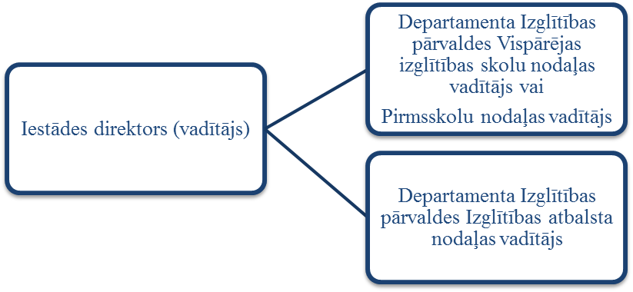
- Iestādes direktors (vadītājs) – darbinieki
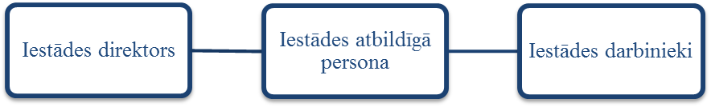

- Iestāde – izglītojamie
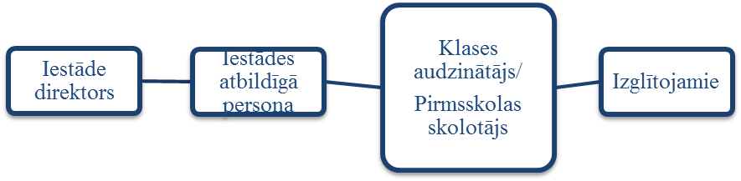

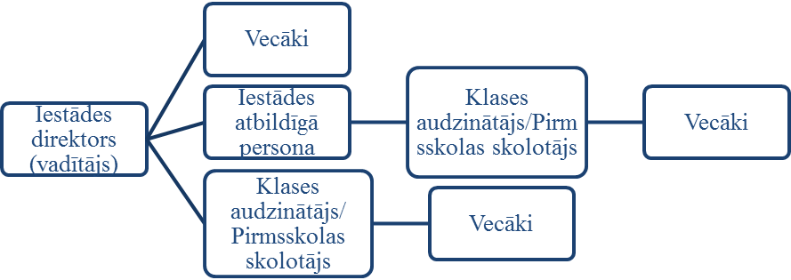
- Iestāde – Vecāki

- Vecāki/ izglītojamie – Iestādes direktors (vadītājs)

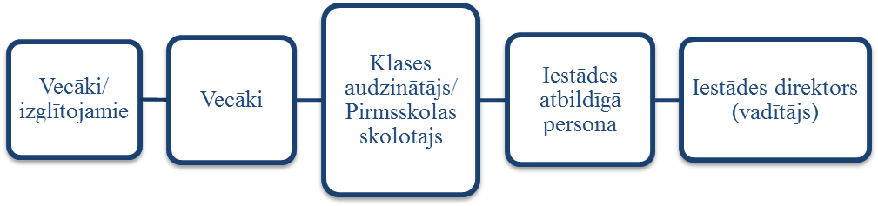
Direktore | - Vladova

Sagatavotāja: Anna Vladova tālruņa 67572997

